**LAPORAN PRAKTIKUM**

**PRAKTIK SISTEM OPERASI JARINGAN**



Oleh:

Nama : L Hafidl Alkhair

Nim : 2023903430060

Kelas : TRKJ 2.C

Jurusan : Teknologi Informasi dan Komputer

Program Studi : Teknologi Rekayasa Komputer Jaringan

Dosen Pembimbing : Amri SST. M.T



***KEMENTRIAN RISET, TEKNOLOGI DAN PERGURUAN TINGGI***

***POLITEKNIK NEGERI LHOKSEUMAWE***

***TAHUN AJARAN 2024/2025***

**LEMBAR PENGESAHAN**

No Praktikum : 02/TIK/TRKJ 2C/ Praktik Sistem Operasi Jaringan

Judul : Static Routing

Nama : L Hafidl Alkhair

NIM : 2023903430060

Kelas : TRKJ 2.C

Jurusan : Teknologi Informasi dan Komputer (TIK)

Prodi : Teknologi Rekayasa Komputer Jaringan (TRKJ)

Tanggal Praktikum : 11 Desember 2024

Dosen Pengampu Pengesahan

Praktikum Buket Rata, 18 Desember 2024

Amri SST. M.T L Hafidl Alkhair

NIP. 19720202 200012 1 001 NIM: 2023903430060

1. Tujuan
2. Mahasiswa memahami konsep Routing Secara Static
3. Alat dan Bahan
4. 2 pc
5. 3 Router
6. 2 Switch
7. Aplikasi Packet tracert
8. Keselamatan Kerja
9. Berdoalah sebelum memulai kegiatan belajar.
10. Gunakan peralatan sesuai dengan fungsinya.
11. Gunakan alas kaki yang terbuat dari karet untuk menghindari aliran listrik ke tubuh (tersengat listrik)
12. Letakkan peralatan dan bahan pada tempat yang aman.
13. Bacalah dan pahami petunjuk praktikum pada setiap lembar kegiatan belajar.
14. Tanyakan pada instruktur apabila belum mengerti cara pemakaian alat & bahan praktikum.
15. Matikan catu daya listrik setelah paktikum selesai.
16. Topologi dan Langkah Kerja
17. 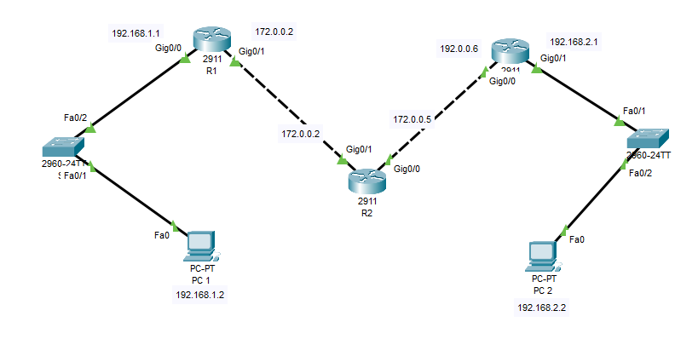Topologi Lab 1 dan 2
18. Konfigurasi masing masing Pc
19. 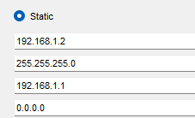Konfigurasi Pc 1
20. Konfigurasi Pc 2

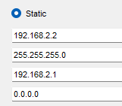

1. Konfigurasi Routing Static
2. 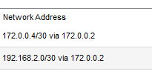Router 1
3. Router 2

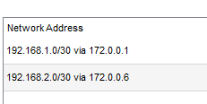

1. 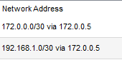Router 3
2. Melakukan ping
3. 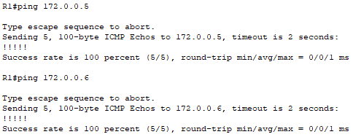Ping Router 1 ke router 2 dan 3
4. Ping Pc 1 ke P

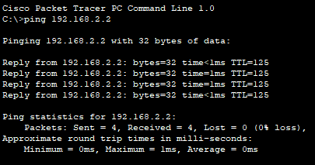

1. Kesimpulan

Praktikum ini menunjukkan bahwa routing statis memungkinkan pengaturan jalur komunikasi antarjaringan dengan kontrol penuh melalui konfigurasi manual di setiap router. Praktikum ini juga menekankan pentingnya penggunaan alamat IP yang tepat dan pengaturan default gateway di setiap PC agar komunikasi dapat berjalan lancar.

Routing statis efektif untuk jaringan kecil karena mudah diterapkan dan tidak membutuhkan banyak sumber daya. Namun, metode ini kurang efisien untuk jaringan besar karena konfigurasi manual yang rumit dan sulit dikelola jika topologi sering berubah. Uji konektivitas yang berhasil membuktikan bahwa konfigurasi routing statis telah dilakukan dengan benar dan semua perangkat dapat berkomunikasi sesuai rencana.